《首页》页面：
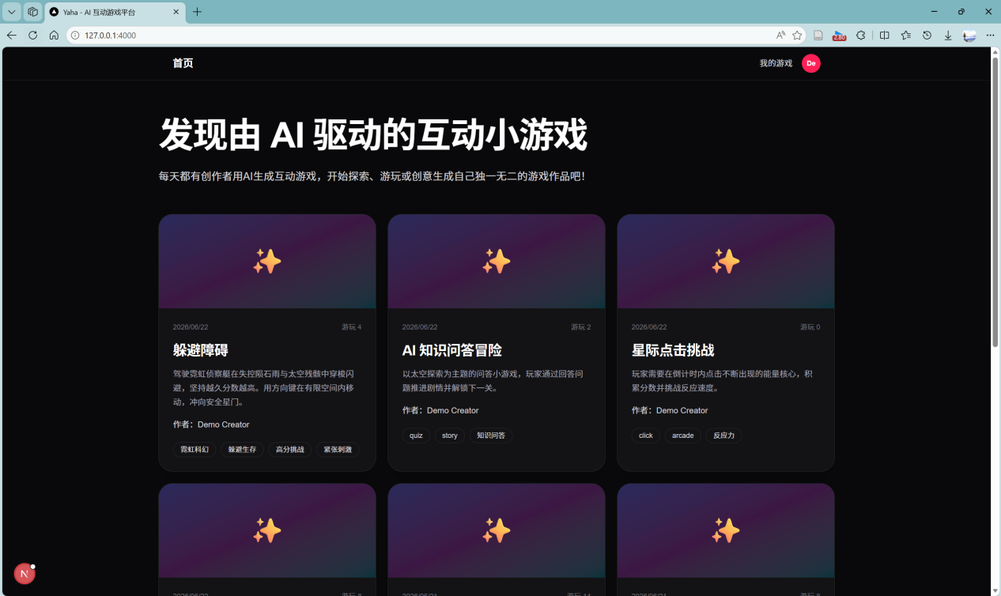

主页公开的游戏《如下3个均为AI生成》：
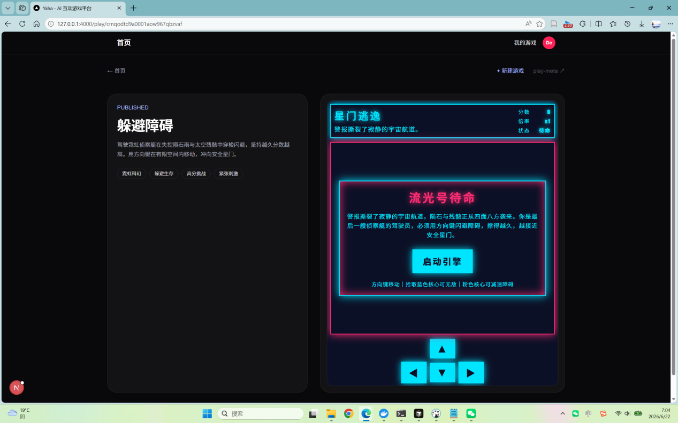
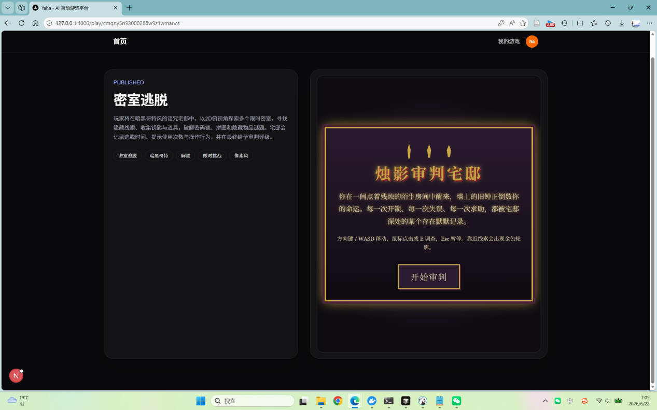
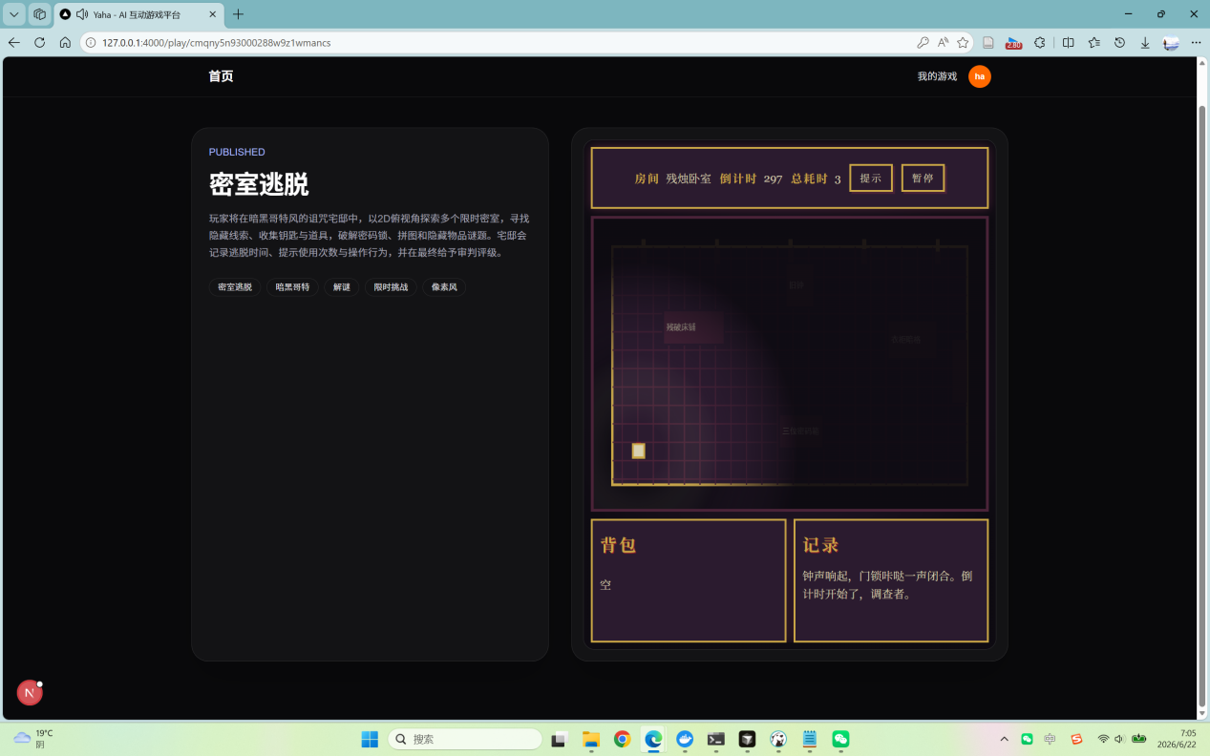
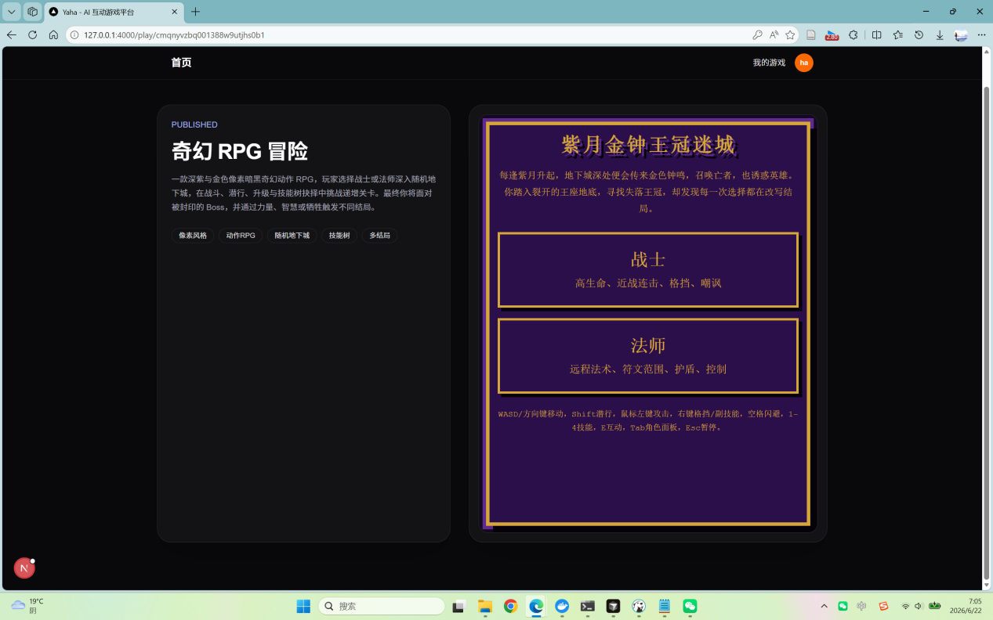
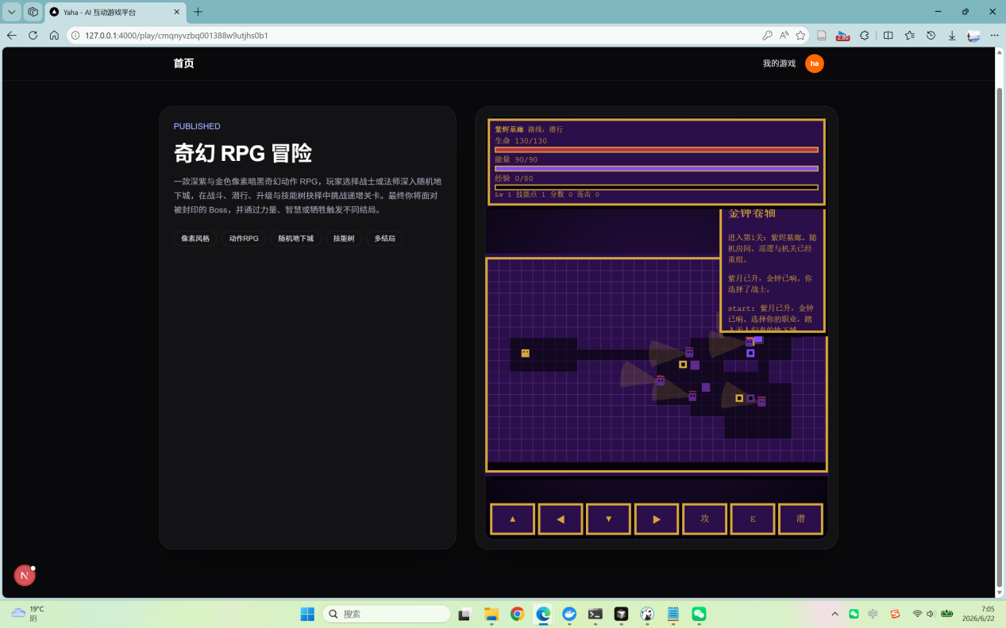

《我的游戏》页面：
可以看到自己创建的游戏，以及对游戏进行的增删改，AI再生成，版本更新
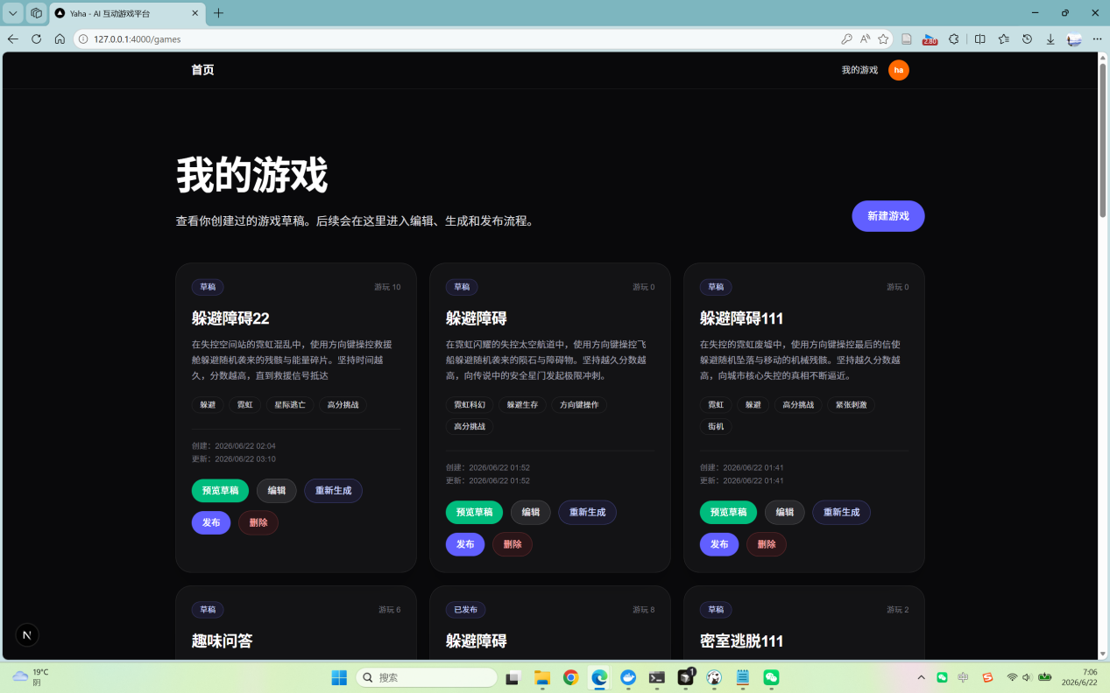

未登录状态不能进《我的游戏》，也操作不了《新建游戏》
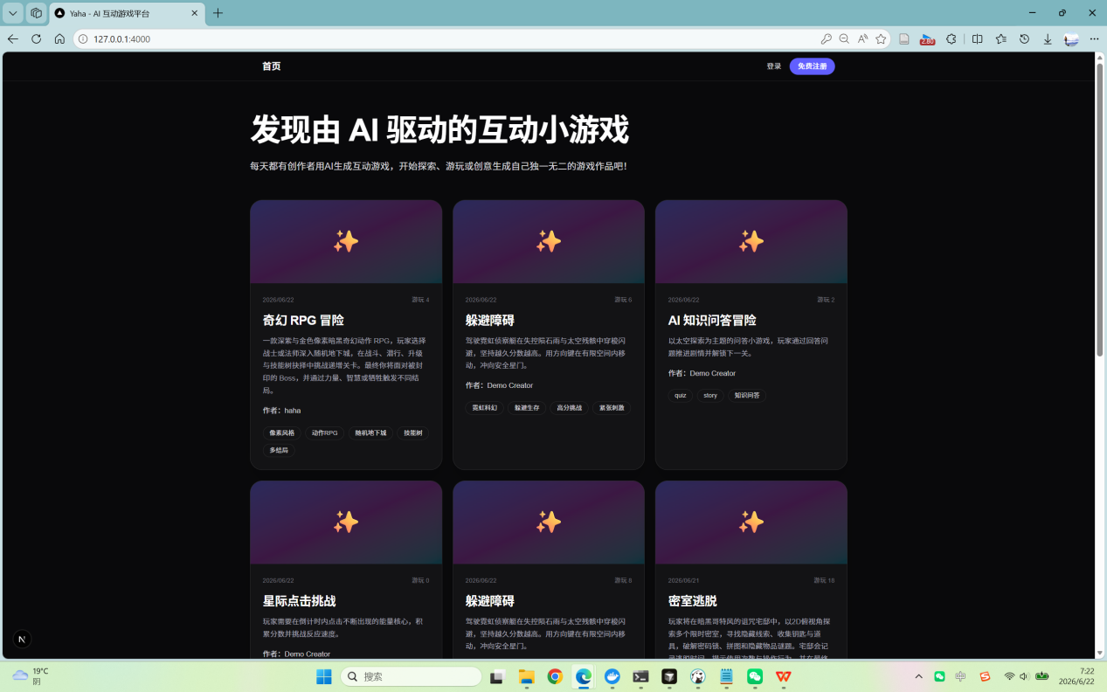

已经发布的游戏，删除受限，可以由系统管理员处理：
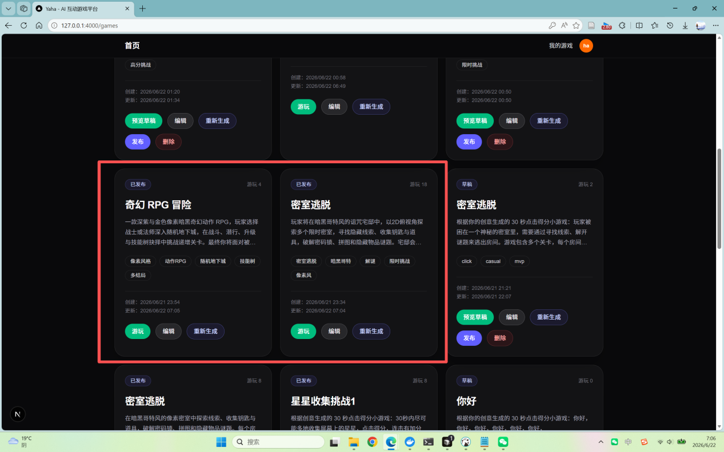

《新建游戏》页面
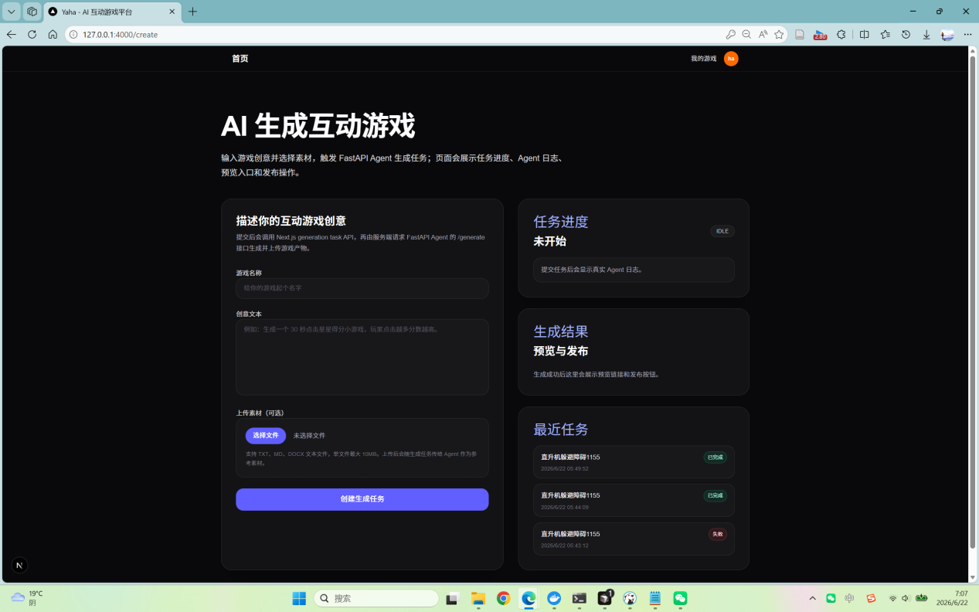

填写表单，选择文件：
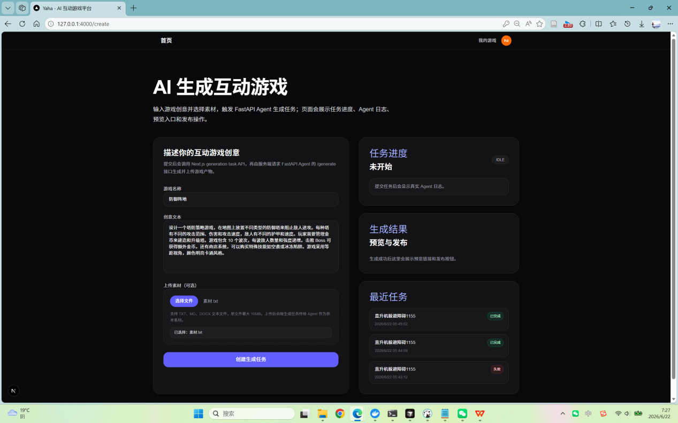

点击《创建生成任务》后，AI开始执行，任务进度中可以看到当前任务进度以及当前执行的Agent：
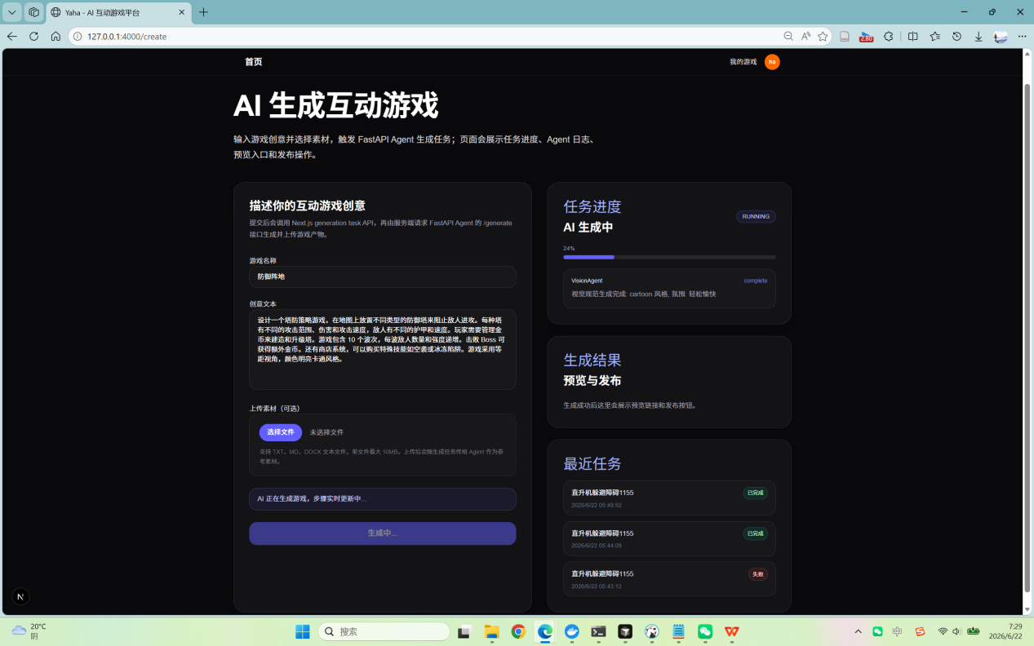

后端记录：
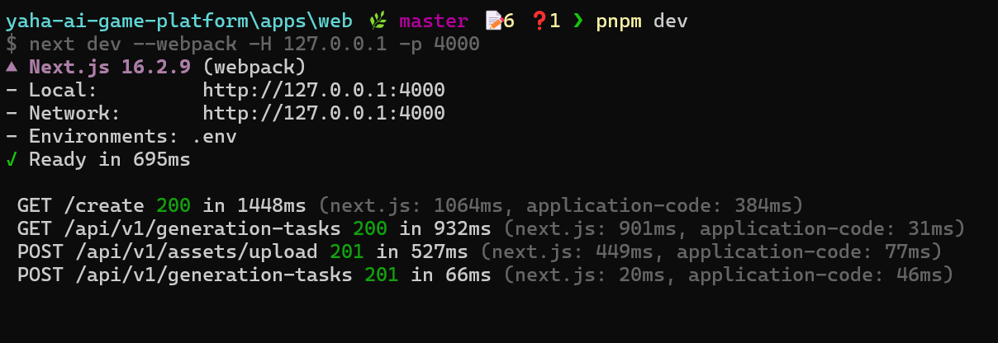
Agent微服务记录：
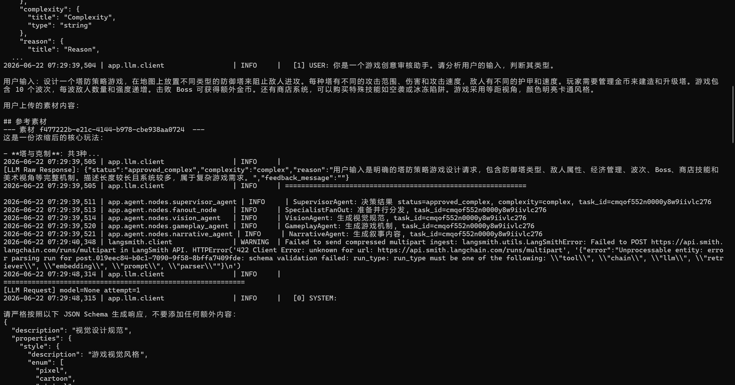

等待生成任务完成：
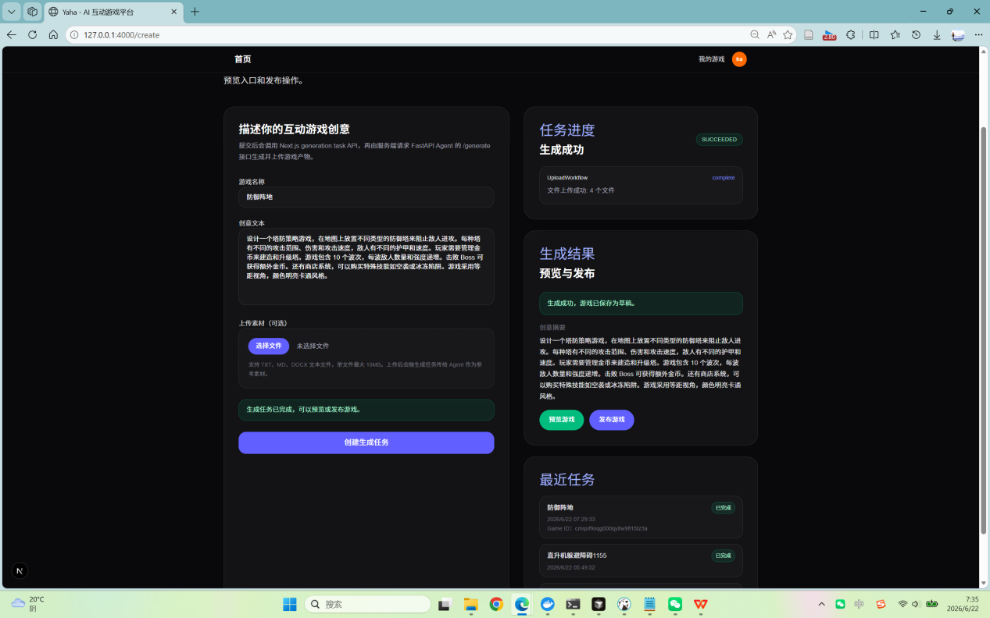
预览游戏：
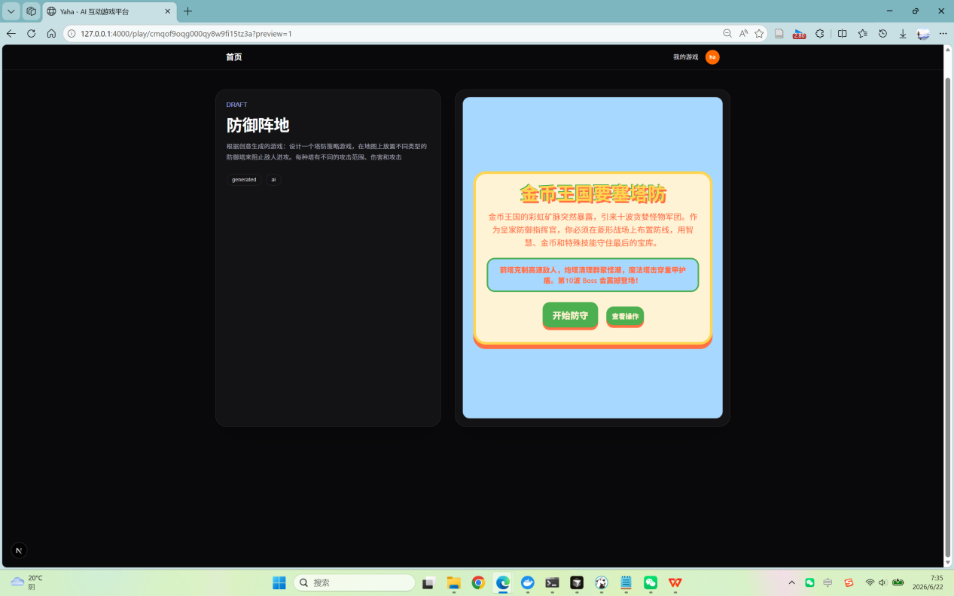

数据持久化到数据库表：
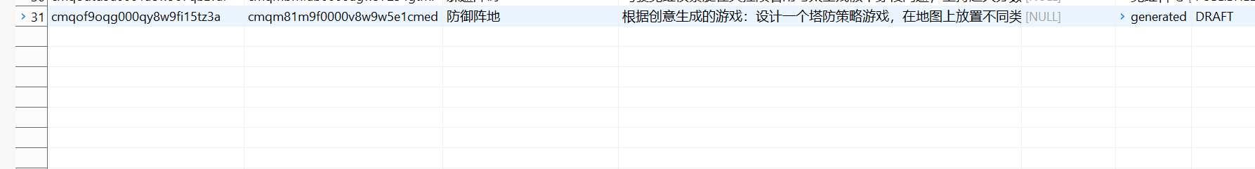
MinIO上存储《游戏文件》以及《上传的文件资源》
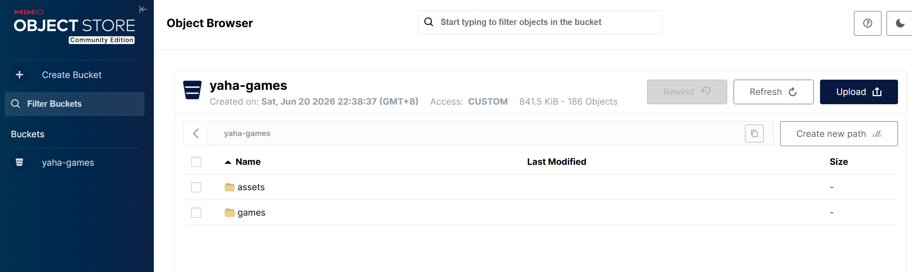
生成的游戏文件上传到了MinIO上了：
